OBJETIVO: PESQUISA JURISPRUDÊNCIA NO TRIBUNAL/TJRS (EPROC)

1°PASSO: Acessar site do tribunal TJRS https://www.tjrs.jus.br/novo/
1º etapa: Na página inicial do site do Tribunal clicar em “Jurisprudência”
2º etapa: Insira apalavra de acordo com o que procura clicar em “busca”
3º etapa: Uma nova tela se abrirá, com várias Decisões no final da página

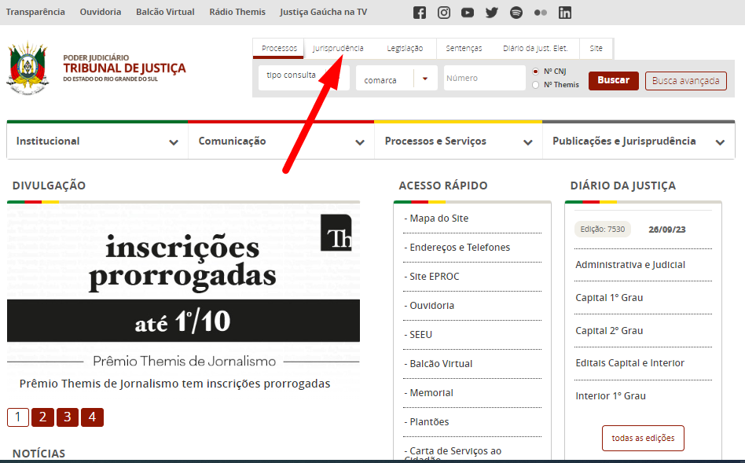

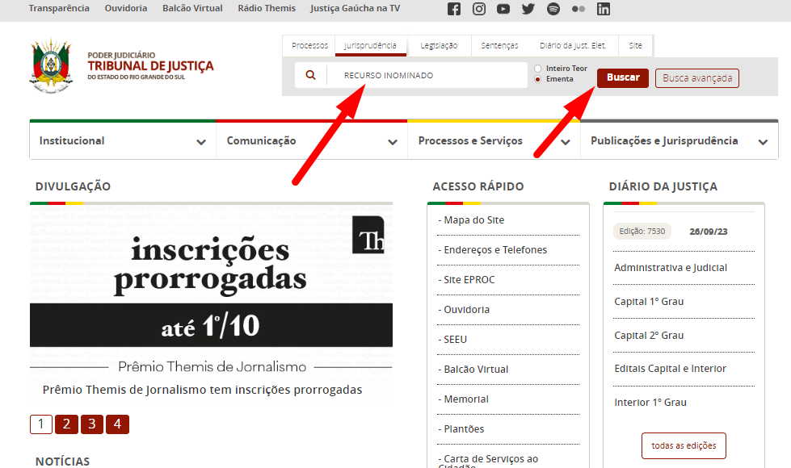
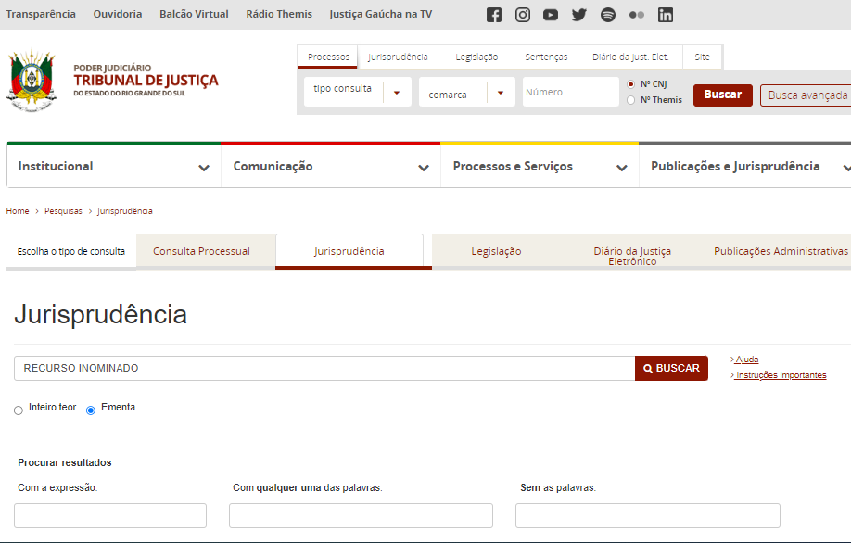
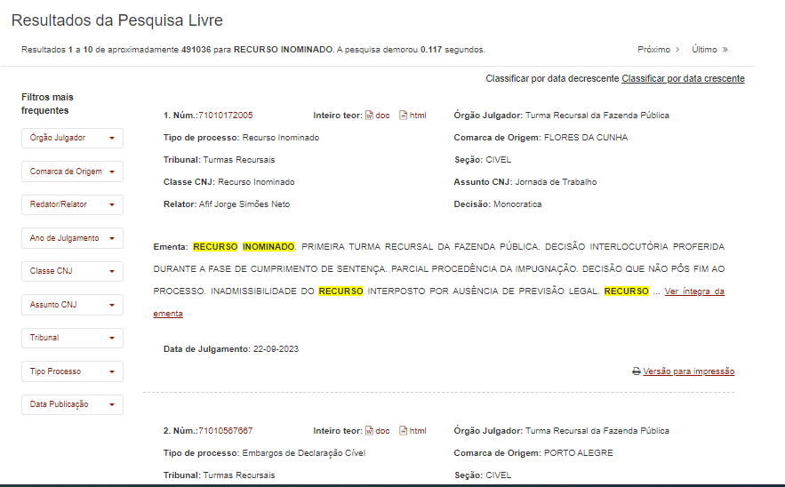

2° PASSO: Resultado da pesquisa
1º etapa: Clicar em “doc.” o documento será salvo na word
2º etapa: Clicar em “ver na integra” (para visualizar o documento)
3º etapa: Clicar em “versão para impressão”
